ФГБОУ ВО «Псковский государственный университет» Колледж ПсковГУ

Отделение информационных технологий

Отчет

**по лабораторной работе №1**

по учебной дисциплине

**ИНСТРУМЕНТАЛЬНЫЕ СРЕДСТВА РАЗРАБОТКИ**

**ПРОГРАММНОГО ОБЕСПЕЧЕНИЯ**

Выполнил: Матвеев В.В.

Группа: 0314-37ПО

Проверил: Луканов С. Ю.

Псков

2021

**Задание**

1. Загрузить проект в созданный удаленный репозиторий на GitHub

2. Добавить в отчет по лабораторной работе ссылку на созданный

репозиторий на GitHub с описанием.

3. Добавить в отчет по лабораторной работе рисунок с отображением

загруженных в удаленный репозиторий файлов проекта с пояснениями.

4. Добавить изменения в разные файлы проекта на локальном

компьютере.

5. Отправить изменения в удаленный репозиторий на GitHub.

6. Добавить в отчет по лабораторной работе рисунки с отображением

изменений в удаленном репозитории с пояснениями.

7. Добавить изменение в конкретный файл проекта на локальном

компьютере.

8. Добавить в отчет по лабораторной работе рисунок с отображением

изменений в файле.

9. Отменить последние изменения.

10. Добавить в отчет по лабораторной работе рисунок с отображением

Истории изменений (отображение Revert commit).

11. Создать новую ветвь. В неё добавить новые изменения в файл

(например, текстовый блок).

12. Добавить в отчет по лабораторной работе рисунок с отображением

изменений в файле.

13. Слить изменения из новой ветки в ветку master (main).

14. Добавить в отчет по лабораторной работе рисунок с отображением

Истории изменений (commit слияния ветвей).

15. Добавить в проект изменения, которые вызовут конфликт: добавить

изменения в один и тот же файл в одну и ту же строку в главной ветке и в

созданной ветке, а затем попытаться слить изменения из созданной ветки в

главную ветку.

16. Разрешить конфликт вручную и зафиксировать изменения слияния. 17. Добавить в отчет по лабораторной работе рисунок с отображением

конфликтующих изменений (в соответствии с пунктом 15 задания).

18. Добавить в отчет по лабораторной работе рисунок с отображением

выбора конкретного изменения (в соответствии с пунктом 16 задания).

19. Добавить в отчет по лабораторной работе рисунок с отображением

Истории изменений с пояснениями.

20. Отправить изменения в удаленный репозиторий на GitHub.

21. Добавить в отчет по лабораторной работе рисунок с отображением

изменений в удаленном репозитории с пояснениями.

**Результаты**

Проект, в котором планируется отслеживать изменения, представляет

собой программный модуль, отвечающий за импорт диалогов текстового

файла.

Ссылка на удаленный репозиторий проекта:

https://github.com/smaze24/kyrsovaya

На рисунке 1 представлены загруженные файлы после создания удаленного репозитория.

проектом консольного приложения на C#. Файл gitignore содержит список игнорируемых при публикации типов файлов

и папок.

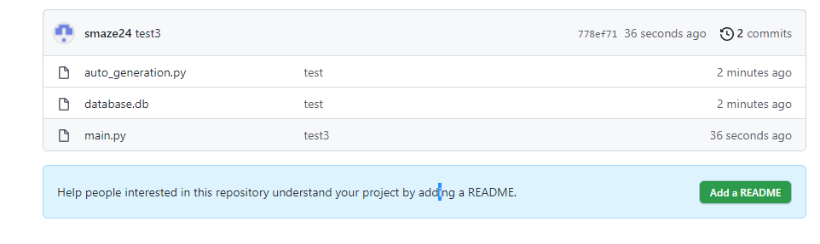Рис. 1. Загруженные в удаленный репозиторий файлы

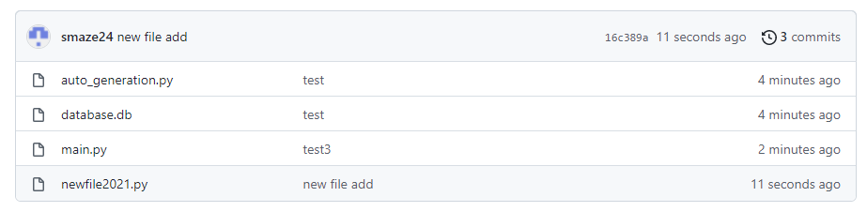

Рис. 2

Удаленный репозиторий на GitHub после добавления файла newfile2021.py

представлены на рисунке 2.

На рисунке 3 представлены реализации newfile2021.py



Рис. 3

Модифицированный файл представлен на рисунке 4. Была удалена строчка «print(«Hello»)» и добавлена строчка «print(«hello world»)»

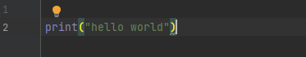

Рис. 4. Файл до

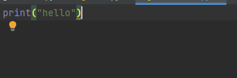

Рис. 5. Файл после

Просмотр истории commit на рисунке 6.

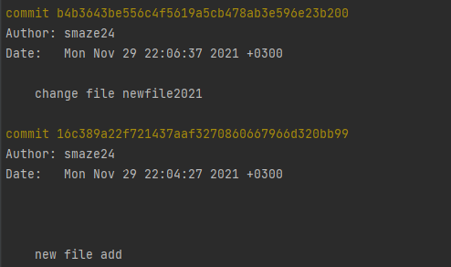

Рис. 6.

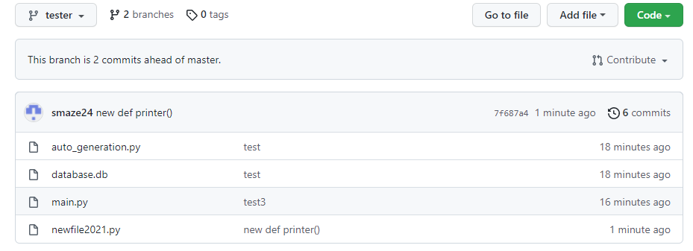

Рис. 7. Был обновлен файл в новой ветке Tester

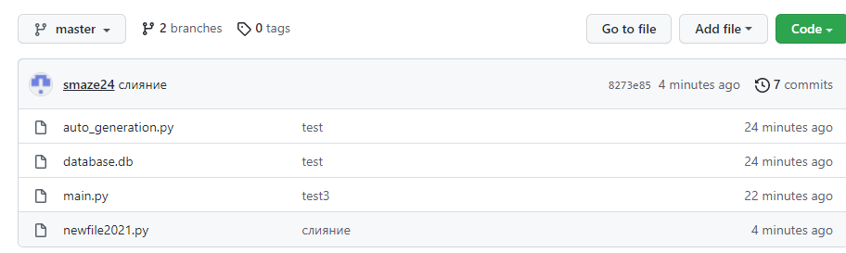

Рис. 8. Слияние 2-х веток и удаленный репозиторий